附件2

杭州市地方标准《智慧琴房管理和服务规范》（征求意见稿）编制说明

# 1. 项目背景

文化是一个国家、一个民族的灵魂；文化产业的健康蓬勃发展，是繁荣文化事业、坚定文化自信的有力支撑。习近平总书记强调：“没有高度的文化自信，没有文化的繁荣兴盛，就没有中华民族伟大复兴。”中国特色社会主义进入新时代，为了满足人民过上美好生活的新期待，必须提供丰富的精神食粮。

2021年6月，文化和旅游部印发《“十四五”文化产业发展规划》，指出，到2025年，文化产业体系和市场体系更加健全，文化产业结构布局不断优化，文化供给质量明显提升，文化消费更加活跃，文化产业规模持续壮大，文化及相关产业增加值占国内生产总值比重进一步提高，文化产业发展的综合效益显著提升，对国民经济增长的支撑和带动作用得到充分发挥；发挥高校院所作用，推动产学研用合作培养人才。

浙江省文化产业呈现蓬勃发展态势，成为全省经济社会发展的亮点。2021年《浙江省政府工作报告》明确提出：努力打造新时代文化高地，实施新时代文化浙江工程，完善面向人民群众的公共文化服务体系，加快构建现代文化产业体系，促进满足人民文化需求和增强人民精神力量相统一，推动文化大发展大繁荣，为铸就中华文化新辉煌贡献浙江力量。这一新目标预示着浙江文化产业面临无比广阔的发展前景。高校音乐文化不仅是音乐文化的传播基地还是培育音乐专业人才的摇篮，在文化产业中发挥着积极作用。

琴房是学校音乐教育和学生实践的重要场所。新时代学生对音乐教育的环境有着新的专业要求，需要进行量身定制的个性化教育、自我实践思考的空间、音乐学习的大数据分析等支持。琴房的管理工作是学校最基础且繁琐的日常工作之一，科学高效的琴房管理不仅是提高教师教学质量和学生学习水平的有效保障，还是体现教学管理水平的重要标志。

目前我国对于智慧琴房的标准化建设工作尚处于起步阶段。随着时代发展学生对音乐教育的环境、场地、服务等的需求日益提升，亟需提供与需求相匹配的服务,并形成一套健全完善的琴房标准。传统的琴房管理模式中，由于人员成本偏高、管理效率偏低以及信息统计混乱，普遍存在琴房管理难度大、学生使用体验感差、服务效能低下等问题。在琴房服务分配方面，由于学生大多习惯在琴房练琴和理论学习，但是许多院校的琴房资源有限，甚至紧缺导致管理员和学生产生争执和分歧等问题。在琴房日常管理服务中规章制度的监督执行比较困难，而且在管理过程中极易出现职责与权限不明晰、处理问题滞后等现象，影响音乐教学、艺术实践的组织有效性，无法营造良好的学习氛围。

因此，亟需研制杭州市《智慧琴房管理和服务规范》地方标准，通过规范智慧琴房的管理、服务、系统建设等要求，指导建立规范的音乐教育实践场所，满足音乐教育多层次、多样化、个性化服务标准化需求，构建浸润式音乐学习实践环境，为发展音乐教育新兴文化业态提供样本。

# 2. 工作简况

# 2.1 立项计划

2020年8月31日，杭州市市场监督管理局《关于下达2020年度第二批杭州市标准化建设项目计划的通知》（杭市管〔2020〕120号），《智慧琴房管理和服务规范》列入杭州市地方标准制修订计划。

# 2.2 起草单位

本标准主要起草单位：浙江音乐学院、杭州华尔科技有限公司。

# 2.3主要工作过程

2.3.1明确标准起草人员和工作计划

2020年10月，组建标准起草小组，由浙江音乐学院、杭州华尔科技有限公司组成，起草单位各派出若干名起草人员，明确各参与单位或人员职责分工、研制计划、时间进度安排等情况。

2.3.2起草标准初稿

2021年3月—2021年5月，起草小组先后赴浙江艺术职业学院、浙江传媒学院、上海音乐学院、中央音乐学院等高校实地调研、座谈，深入了解智慧琴房工作推进情况及实践经验。

起草小组经过多次座谈、研讨后，明确了标准的主要框架，确定了标准的主要内容，形成标准草案（第一版）。

2.3.3修改标准稿

本标准共进行了3次大的修改：

2021年6月9日，起草小组召开第一次标准草案研讨会，主要提出以下修改内容：进一步明确ICS和CCS号；给出标准英文名称；给出“智慧琴房”定义，修改形成标准草案（第二版）。

2021年8月19日，起草小组召开第二次标准草案研讨会，主要提出以下修改内容：根据GB/T 1.1—2020《标准化工作导则 第1部分：标准化文件的机构和起草规则》对标准格式进行修改；适用范围增加“其他智慧琴房可参照使用”，修改形成标准草案（第三版）

2021年10月25日，起草小组与中国音乐学院教授一起座谈交流标准内容，提出服务内容中增加“维修服务”板块，设施设备中增加“琴房允许声级”的内容，修改形成《智慧琴房管理和服务规范》标准征求意见稿

# 2.4 主要起草人及其所做的工作

本标准主要起草人：王国华、李旭芳、吴晓阳、杨文君、豆乃强、葛万龙、黄清海、杨华。主要起草人的分工见下表。

**表1.主要起草人分工表**

|  |  |  |
| --- | --- | --- |
| **排序** | **姓名** | **主要工作** |
| 1 | 王国华 | 总负责人：负责起草人员的组成，项目申请、起草编写编制说明及标准的征求意见稿、修改送审稿、修改报批稿等全过程 |
| 2 | 李旭芳 | 负责编制过程的协调，与省文化和旅游厅、市市场监管局的沟通等 |
| 3 | 吴晓阳 | 组织协调立项、征求意见稿、送审稿、报批稿各个阶段的专家讨论及评审会 |
| 4 | 杨文君 | 参与标准编制的研讨，负责系统架构内容，组织单位成员对征求意见稿的意见收集 |
| 5 | 豆乃强 | 修改本标准的书写标准格式的制定 |
| 6 | 葛万龙 | 修改本标准的书写标准格式的制定 |
| 7 | 黄清海 | 参与标准编制的研讨，组织单位成员对征求意见稿的意见收集 |
| 8 | 杨华 | 参与标准编制的研讨，组织单位成员对征求意见稿的意见收集 |

# 3．标准编制原则和确定地方标准主要技术要求的依据

**3.1 标准编制原则**

（1）导向性原则

制定的标准，遵循国家、省相关政策意见，结合实际工作中存在的问题和特点，对智慧琴房管理和服务工作起到正确的引导作用，使其朝标准化、正规化方向发展。

（2）完整性原则

制定的标准，全面地、系统地反映智慧琴房的管理、系统构建、服务等工作要领。

（3）协调性原则

制定的标准，与相关的标准之间互相衔接，协调一致，和谐相容，不互相矛盾。

（4）简明性原则

制定的标准，内容简洁明了，层次合理清晰，语词精炼准确。

**3.2主要技术要求的依据**

《智慧琴房管理和服务规范》在制定过程中，遵循我国《标准化法》、《地方标准管理办法》和《浙江省标准化条例》有关规定要求，认真总结提炼智慧琴房管理和服务经验做法，规定了智慧琴房的管理要求、系统要求、服务要求、评价与改进等内容，标准框架如下：

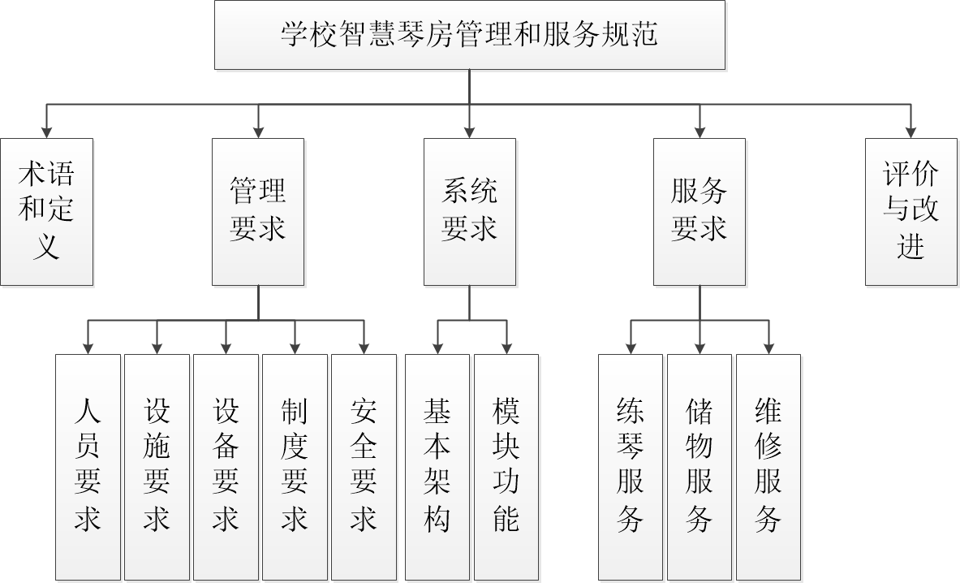

（1）给出了“智慧琴房”的术语，明确为：以学校琴房为主体，运用云计算、互联网、人体感应、语音、生物识别、手机APP等技术，借助各类智能化数据采集设备和控制终端，实现琴房的智能分配、智能识别、实时监控、远程控制等功能于一体的新型琴房运行模式。

（2）规范了管理要求，从人员要求、设施要求、设备要求、制度要求、安全要求等方面，对智慧琴房做出管理方面的要求。

（3）规范了系统建设要求，明确了智慧琴房系统的基本架构，包括集成平台及应用子系统等，确定了综合管理子系统应用模块、上下琴模块应用模块琴房线上预约等模块功能。

（4）明确了服务要求，包括了练琴服务、储运服务、维修服务的具体内容和要求。

（5）提出评价改进要求，通过开展满意度调查、设置网络调查、投诉建议电话、征求意见卡、服务质量反馈卡等形式，获取投诉或建议信息，及时改进。

# 4．国内外现行相关法律、法规和标准情况

本标准遵循我国法律法规、标准的有关规定和要求。

（1）法律法规

本标准严格遵循《中华人民共和国标准化法》《浙江省地方标准管理办法》等相关法律法规的规定。

（2）国际、国家、行业标准

目前暂无智慧琴房相关的国际标准、国家标准和行业标准，本标准的制定弥补了智慧琴房管理和服务标准的空白。标准研制过程主要引用了以下标准：

GB/T 10001.1 公共信息图形符号 第1部分：通用符号

GB/T 38371 数字内容对象存储、复用与交换规范

GB 50016 建筑设计防火规范

GB 50118 民用建筑隔声设计规范

GB 50140 中国建筑灭火器配置设计规范

DB33/T 828.5 社会单位消防安全标准化建设指南 第5部分:医院、养老院、福利院、幼儿园

# 5．定量、定性技术要求在本行政区域内的验证情况

在研制过程中，本标准结构及起草要求依据GB/T 1.1—2020《标准化工作导则　第1部分：标准化文件的结构和起草规则》执行，定量、定性技术要求验证情况如下：

（1）4.2.1琴房噪声允许声级根据GB 50118执行；

（2）4.3.2在醒目位置配置统一标识，各类标识应符合GB/T 10001.1要求，引用GB/T 10001.1《公共信息图形符号 第1部分：通用符号》；

（3）4.3.3具有稳定可靠的互联网接入条件，带宽不应低于100M，根据浙江音乐学院、浙江艺术职业学院、浙江传媒学院调研情况得出；

（4）4.5.1开展安全教育与培训，每年不少于1次，根据浙江音乐学院、浙江艺术职业学院、浙江传媒学院实际情况得出；

（5）4.5.2消防管理应符合DB33/T828.5的要求，定期对消防设施、设备进行巡查和维护，发现隐患及时整改，引用DB33/T828.5《社会单位消防安全标准化建设指南 第5部分:医院、养老院、福利院、幼儿园》；

（6）4.5.3防火设计符合GB 50016要求，耐火等级不得低于二级，灭火器配置应符合GB 50140要求，引用GB 50016《建筑设计防火规范》、GB 50140 《民用建筑隔声设计规范》；

（7）4.5.4安装监控设备，监控区域实施24小时监控，系统保留时间不少于一个月，根据浙江音乐学院、浙江艺术职业学院、浙江传媒学院实际情况得出；

（8）5系统要求，根据浙江音乐学院、华尔科技有限公司实际系统构建情况得出；

（9）5.1.1具备智慧琴房集成平台，包括中心服务器、综合管理系统、卡务管理系统、集控管理系统等部分。平台数据共享与交换根据GB/T 38371执行，引用GB/T 38371（所有部分）《数字内容对象存储、复用与交换规范》；

（10）6.1.3　用户刷卡登记后，应及时进入琴房按预约时长练琴使用，登记后超过15分钟未进入，应重新登记，另行安排琴房和使用时间，根据浙江音乐学院、浙江艺术职业学院、浙江传媒学院实际情况得出；

（11）6.1.4　练琴中途出现乐器故障，及时在电脑端或移动端平台进行故障反馈，技术人员应在15分钟内抵达现场维修，根据浙江音乐学院、浙江艺术职业学院、浙江传媒学院实际情况得出。

# 6．重大意见分歧的处理依据和结果

本标准制订过程中，未出现重大意见分歧。

# 7．预期的社会、经济、生态效益及贯彻实施标准的要求、措施

# 等建议

（1）预期效果

通过制定、宣贯、实施杭州市《智慧琴房管理和服务规范》地方标准，对智慧琴房的管理要求、系统要求、服务要求、评价与改进等方面进行了规定，预计能达到下列几个方面的提升：

1.有助于提高琴房管理服务能力，保证了琴房资源的合理配置和有效利用；

2.有助于满足了音乐教育“多层次、多样化、个性化”的服务需求，提升了师生在教学科研、艺术实践服务的获得感；

3.有助于营造浸润式音乐学习实践环境，促进高质量音乐人才培养，助力“文化浙江”建设，创建音乐教育新标地。

（2）贯彻实施标准的要求、措施等建议

建议省文化和旅游行政部门组织全省相关管理单位参加本标准的宣传贯彻，并开展标准实施效果评价工作，更好推动标准落地实施。在取得标准实施成果的基础上，积极推动将杭州市地方标准上升为浙江省地方标准乃至长三角区域标准。

# 8．其他应当说明的事项

无其它予以说明的事项。

标准起草小组

2022年3月1日